## UT5 – CONSULTAS Y MANIPULACIÓN DE DATOS Joins

## Ejercicio 7

**7.1 – INNER JOIN -** Completa los espacios en blanco de consulta SQL para obtener el siguiente resultado:

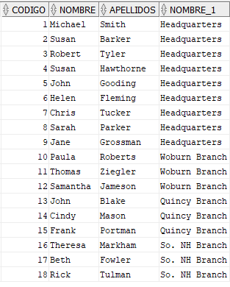

**SELECT** e**.**codigo**,** e**.**nombre**,** e**.**apellidos**,** b**.**nombre

**FROM** empleado e **INNER** **JOIN** oficina b

**ON** e**.**codigo_oficina **=** b**.** codigo_

**7.2 – INNER JOIN -** Escribe una consulta que devuelva el número de cuenta, sólo de los clientes que no son negocios (cliente.tipo_cliente = ‘I’), el ID de cliente y el nombre del producto que tiene contratado en la cuenta.

**select** cu**.**NUMERO**,** cl**.**id**,** p**.**nombre

**from** cliente cl **INNER** **JOIN** cuenta cu **ON(**cl**.**codigo**=**cu**.**codigo_cliente**)** **INNER** **JOIN**

producto p **ON(**cu**.**codigo_producto**=**p**.**codigo**)**

**where** cl**.**tipo_cliente**=**'I'

**7.3 – INNER JOIN -** Escribe una consulta que encuentre a todos los empleados cuyo supervisor esté asignado a un departamento distinto. Debe mostrar el código de empleado, nombre y apellidos.

Nota: Estos son los resultados esperados

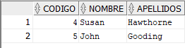

**select** e**.**codigo**,** e**.**nombre**,** e**.**apellidos

**from** empleado e **JOIN** empleado e2 **ON(**e**.**codigo_superior**=**e2**.**codigo**)**

**where** e**.**codigo_departamento **<>** e2**.**codigo_departamento **or** e**.**codigo_departamento **is** **null**

**or** e2**.**codigo_departamento **is** **null**

**7.4 – OUTER JOIN -** Escribe una consulta que muestre todos los nombres de producto junto a las cuentas abiertas por cada tipo (cuenta.codigo_producto = producto.codigo). Incluye todos los productos, incluso si no se han abierto cuentas para ese producto.

**7.5 – OUTER JOIN -** Escribe una consulta que devuelva los mismos datos que la consulta anterior pero usando un OUTER JOIN distinto. Si se usó LEFT JOIN se debe usar ahora RIGHT JOIN.

**7.6 – OUTER JOIN -** Realice un OUTER JOIN de la tabla cuenta con individuo y empresa (usando codigo_cliente) de forma que el resultado contenga todas las filas de cuenta con el número de cuenta, el código de producto, el nombre del cliente, los apellidos y el nombre de la empresa.